Manual de Marca e Identidade Visual - Vektoz

1. Introdução
Este manual estabelece as diretrizes para a aplicação consistente da marca Vektoz em todos os pontos de contato. Ele serve como um guia essencial para garantir que a identidade visual e verbal da empresa seja comunicada de forma clara, coesa e impactante.

1.1. Sobre a Vektoz
A Vektoz é uma agência brasileira especializada em soluções de inteligência artificial para empresas. Com foco na transformação de negócios através da automação de processos e otimização de resultados, a Vektoz oferece soluções sob medida, desde o diagnóstico até a implementação de agentes inteligentes personalizados. A empresa se destaca pela expertise em tecnologia combinada com uma visão de negócio estratégica, garantindo que suas soluções gerem impacto real e mensurável para seus clientes.

1.2. Missão, Visão e Valores
Missão: Automatizar processos e otimizar resultados com Inteligência Artificial, oferecendo soluções sob medida que transformam negócios e geram valor real para os clientes.

Visão: Ser a agência líder em soluções de Inteligência Artificial no Brasil, reconhecida pela inovação, excelência e pelo impacto positivo na eficiência e crescimento das empresas.

Valores:
- Inovação: Busca contínua por tecnologias de ponta e soluções criativas.
- Resultados: Foco em entregas mensuráveis que impulsionam o sucesso do cliente.
- Agilidade: Implementação rápida e escalável para atender às demandas do mercado.
- Segurança: Compromisso com a proteção de dados e conformidade com a LGPD.
- Foco no Cliente: Entendimento profundo das necessidades do cliente para oferecer as melhores soluções.

1.3. Tagline/Slogan
Sugestão: "Vektoz: Inteligência Artificial que Impulsiona seu Futuro."

1.4. Significado e Origem do Nome "Vektoz"
O nome "Vektoz" evoca a ideia de vetores (do latim vector, que significa "aquele que transporta" ou "direção"), remetendo a conceitos de direção, movimento, força e otimização. No contexto da Inteligência Artificial, "Vektoz" sugere a capacidade de direcionar dados e processos para resultados específicos, impulsionando o crescimento e a eficiência. O sufixo "-oz" confere um toque moderno e tecnológico, alinhando-se à natureza inovadora da empresa.

2. Logotipo
O logotipo da Vektoz é o principal elemento de identificação da marca, representando sua essência tecnológica e inovadora. Ele deve ser aplicado com precisão e consistência em todas as comunicações.

2.1. Versão Principal
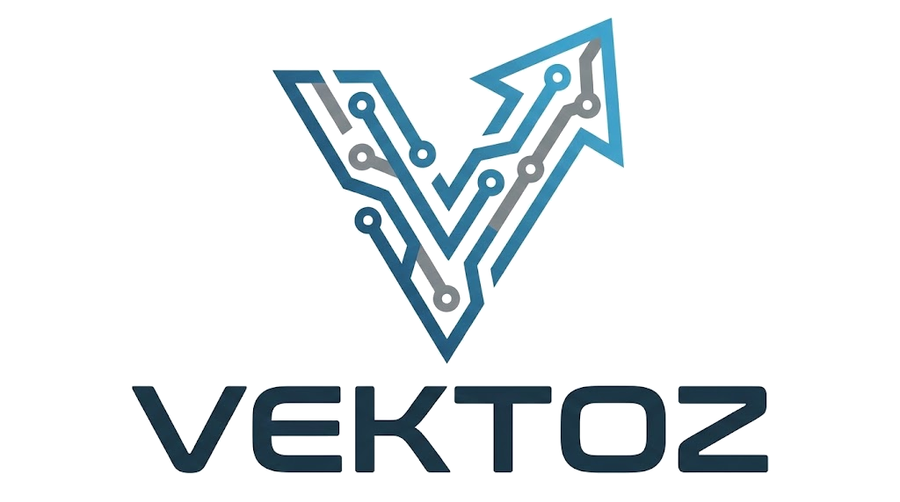



2.2. Versões Secundárias e Usos
[Espaço para descrição de versões monocromáticas, horizontais, verticais e usos em diferentes fundos]

2.3. Área de Respiro e Redução Mínima
[Espaço para diretrizes de espaçamento e tamanho mínimo do logotipo]

2.4. Usos Proibidos
[Espaço para exemplos de usos incorretos do logotipo]

3. Paleta de Cores
A paleta de cores da Vektoz reflete sua identidade moderna, tecnológica e confiável, utilizando tons vibrantes de roxo e azul em contraste com um fundo escuro.

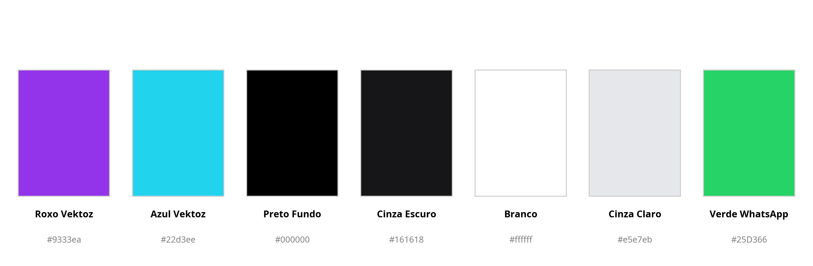

3.1. Cores Primárias
Nome da Cor | HEX | RGB | CMYK | Uso Principal
Roxo Vektoz | #9333ea | 147, 51, 234 | 37, 78, 0, 8 | Títulos, Botões, Destaques
Azul Vektoz | #22d3ee | 34, 211, 238 | 86, 11, 0, 7 | Destaques, Gradientes, Ícones

3.2. Cores Neutras
Nome da Cor | HEX | RGB | CMYK | Uso Principal
Preto Fundo | #000000 | 0, 0, 0 | 0, 0, 0, 100 | Fundo Principal
Cinza Escuro | #161618 | 22, 22, 24 | 8, 8, 0, 91 | Cards, Seções Secundárias
Branco | #ffffff | 255, 255, 255 | 0, 0, 0, 0 | Textos, Ícones
Cinza Claro | #e5e7eb | 229, 231, 235 | 2, 2, 0, 8 | Textos Secundários

3.3. Cores de Destaque/Acento
Nome da Cor | HEX | RGB | CMYK | Uso Principal
Verde WhatsApp | #25D366 | 37, 211, 102 | 82, 0, 51, 17 | Botões de Contato (WhatsApp)

4. Tipografia
A tipografia da Vektoz é moderna, limpa e legível, complementando a estética tecnológica da marca.

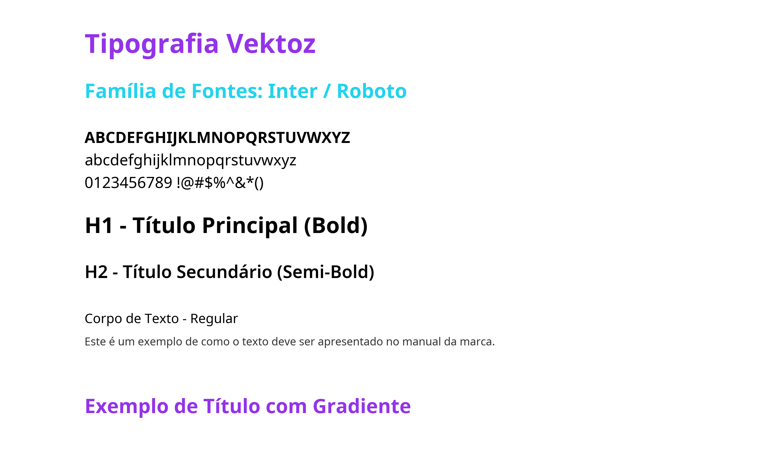

4.1. Fontes Primárias
A Vektoz utiliza uma família de fontes sans-serif moderna, que se alinha com a estética digital e futurista da marca. A stack de fontes padrão do Tailwind CSS (ui-sans-serif, system-ui, -apple-system, BlinkMacSystemFont, "Segoe UI", Roboto, "Helvetica Neue", Arial, sans-serif) sugere a utilização de fontes como Inter ou Roboto para títulos e textos principais, devido à sua clareza e versatilidade em ambientes digitais.

Sugestão de Fontes:
- Títulos: Inter Bold / Semi-Bold
- Corpo de Texto: Inter Regular / Medium

4.2. Hierarquia Tipográfica
Para garantir a legibilidade e a consistência visual, a Vektoz adota a seguinte hierarquia tipográfica, baseada em uma escala modular. A base de cálculo é 1rem = 16px.

Elemento | Tamanho (px) | Tamanho (rem) | Peso (Weight) | Espaçamento (Leading) | Uso Recomendado
H1 | 48px | 3.0rem | Bold (700) | 1.2 (58px) | Títulos de Hero / Headlines Principais
H2 | 36px | 2.25rem | Semi-Bold (600) | 1.3 (47px) | Títulos de Seção
H3 | 24px | 1.5rem | Semi-Bold (600) | 1.4 (34px) | Subtítulos / Títulos de Cards
H4 | 20px | 1.25rem | Medium (500) | 1.4 (28px) | Títulos Menores / Destaques
Body | 16px | 1.0rem | Regular (400) | 1.6 (26px) | Texto Corrido / Parágrafos
Small | 14px | 0.875rem | Regular (400) | 1.5 (21px) | Legendas / Textos Auxiliares
Button | 16px | 1.0rem | Semi-Bold (600) | 1.0 | Rótulos de Botões / CTAs

4.3. Uso de Gradientes
Gradientes lineares, tipicamente do Roxo Vektoz (#9333ea) para o Azul Vektoz (#22d3ee), são utilizados em títulos e elementos de destaque para reforçar a identidade visual dinâmica da marca.

5. Elementos Gráficos e Iconografia

5.1. Ícones
Os ícones da Vektoz devem seguir um estilo de linha fina (outline), preferencialmente com um efeito de brilho neon ou preenchidos com as cores da marca (roxo e azul). Eles devem ser simples, modernos e facilmente reconhecíveis.

5.2. Estilo de Imagens
As imagens utilizadas devem ser de alta qualidade, preferencialmente com um toque futurista ou tecnológico. A integração de fotos de pessoas reais com elementos gráficos de interface (HUDs, hologramas) ou representações abstratas de IA é incentivada para transmitir a humanização da tecnologia.

6. Tom de Voz e Comunicação
O tom de voz da Vektoz é profissional, inovador, confiante e acessível. A comunicação deve ser clara, direta e focada nos benefícios e resultados para o cliente. Evitar jargões excessivos, mas manter a autoridade no assunto de Inteligência Artificial.

7. Aplicações da Marca

7.1. Redes Sociais
Para garantir a consistência da marca nas plataformas digitais, siga as dimensões recomendadas para cada tipo de conteúdo:

Plataforma | Tipo de Imagem | Dimensões Recomendadas (pixels)
LinkedIn | Foto de Perfil | 400 x 400
 | Imagem de Capa | 1584 x 396
 | Post (Imagem) | 1200 x 1200 (quadrado) ou 1200 x 627 (horizontal)
Instagram | Foto de Perfil | 320 x 320
 | Post (Quadrado) | 1080 x 1080
 | Post (Vertical) | 1080 x 1350
 | Stories/Reels | 1080 x 1920

7.2. Especificações Técnicas (CSS/Tailwind)
O site da Vektoz utiliza o framework Tailwind CSS, o que permite uma implementação consistente dos estilos visuais. Abaixo estão algumas especificações técnicas importantes:

Cores (Tailwind Classes):
- Roxo Primário: text-purple-600 (aproximadamente para #9333ea)
- Azul Destaque: text-cyan-400 (aproximadamente para #22d3ee)
- Fundo: bg-black ou bg-gray-900 (para #161618)
- Texto Branco: text-white

Gradientes:
Os gradientes são amplamente utilizados para criar um efeito dinâmico. A direção exata e as cores podem variar, mas um padrão comum é:

background-image: linear-gradient(to right, #9333ea, #22d3ee);
/* Exemplo de gradiente roxo para azul */

Efeitos de Glow/Sombra:
Diversos efeitos de sombra e blur são aplicados para criar a estética futurista e de "glow". Exemplos de classes Tailwind e estilos CSS:

- shadow-[0_0_15px_rgba(139,92,246,0.5)] (Sombra roxa com transparência)
- shadow-[0_0_15px_rgba(6,182,212,0.2)] (Sombra azul com transparência)
- drop-shadow-[0_0_15px_rgba(139,92,246,0.5)] (Efeito de glow roxo)
- backdrop-blur-md (Desfoque de fundo)

7.3. Logotipo - Descrição e Variações
Descrição Textual do Símbolo:
O símbolo da Vektoz é uma representação abstrata da letra "V" (de Vektoz) que se entrelaça com um circuito eletrônico e uma seta apontando para cima e para a direita. O circuito eletrônico simboliza a tecnologia, inteligência artificial e conectividade, enquanto a seta ascendente representa crescimento, progresso e otimização de resultados. As linhas do circuito e a seta são formadas por um gradiente de azul e cinza, reforçando a estética tecnológica e dinâmica.

Versões do Logotipo:
- Símbolo + Wordmark: A versão principal, onde o símbolo e o nome "VEKTOZ" aparecem juntos.
- Apenas Símbolo: Utilizado em ícones, favicons ou quando o reconhecimento da marca já é estabelecido.
- Apenas Wordmark: Usado em contextos onde o símbolo pode ser redundante ou em espaços limitados.

Cores Aceitas:
- Versão Colorida: O logotipo original com o gradiente azul/cinza no símbolo e o wordmark em azul escuro (ou roxo, dependendo do contexto).
- Versão Branca: Para uso em fundos escuros ou coloridos, garantindo contraste e legibilidade.
- Versão Preta: Para uso em fundos claros ou em aplicações monocromáticas.

Para as versões em cores aceitas, consulte as imagens acima e as diretrizes de cores da seção 3.1.

7.4. Template de Assinatura de E-mail
Para garantir uma comunicação profissional e consistente, utilize o seguinte modelo para a assinatura de e-mail:

<table style="font-family: Arial, sans-serif; font-size: 12px; color: #333;">
<tr>
<td style="padding-right: 10px;">
<!-- Insira o link da imagem do logo aqui -->
</td>
<td>
<p style="margin: 0; font-weight: bold; color: #9333ea;">[Seu Nome]</p>
<p style="margin: 0;">[Seu Cargo]</p>
<p style="margin: 0;"><a href="https://vektoz.com.br" style="color: #22d3ee; text-decoration: none;">vektoz.com.br</a></p>
<p style="margin: 0;">E-mail: <a href="mailto:[Seu E-mail]" style="color: #333; text-decoration: none;">[Seu E-mail]</a></p>
<p style="margin: 0;">Telefone: [Seu Telefone]</p>
</td>
</tr>
</table>

Observações:
- Substitua [LINK_PARA_LOGO_VEKTOZ], [Seu Nome], [Seu Cargo], [Seu E-mail] e [Seu Telefone] pelas informações correspondentes.
- Certifique-se de que o link para o logo seja uma URL pública e estável.

7.5. Padrão de Apresentação (Slides)
As apresentações da Vektoz devem seguir um padrão visual que reforce a identidade da marca. Utilize as seguintes diretrizes:

- Cor de Fundo: Predominantemente preto (#000000) ou cinza escuro (#161618), com gradientes sutis de roxo e azul.
- Textos: Branco (#ffffff) para títulos e textos principais, com destaques em roxo (#9333ea) ou azul (#22d3ee).
- Logotipo: O logo da Vektoz (versão branca ou colorida em fundo escuro) deve ser posicionado no canto superior direito ou inferior direito de todos os slides, de forma discreta, mas visível.
- Tipografia: Utilize as fontes primárias da marca (Inter/Roboto) para todos os elementos textuais.
- Elementos Gráficos: Incorpore ícones de linha fina e elementos de glow/neon para manter a estética tecnológica.
- Estrutura: Mantenha os slides limpos, com foco na informação essencial e uso estratégico de imagens e gráficos.

7.6. O que NÃO fazer (Erros Comuns)
Para preservar a integridade da marca Vektoz, evite as seguintes práticas:

- Distrações no Logotipo: Não distorça, estique, comprima ou altere as proporções do logotipo.
- Cores Incorretas: Não utilize cores diferentes das especificadas na paleta de cores oficial.
- Fundo Inadequado: Não aplique o logotipo em fundos com baixo contraste ou que dificultem a leitura.
- Elementos Adicionais: Não adicione sombras, contornos, texturas ou outros elementos gráficos ao logotipo.
- Modificações na Tipografia: Não altere as fontes, espaçamento ou capitalização do wordmark.
- Linguagem Inapropriada: Evite gírias, linguagem excessivamente informal ou tom de voz inconsistente com os valores da marca.

8. Referências
[1] Vektoz Website: https://vektoz.com.br/

